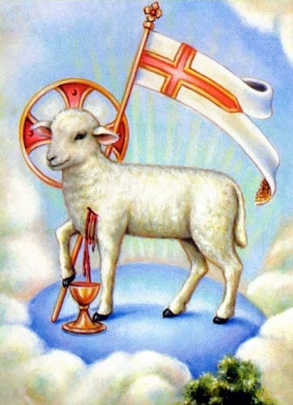**život ze svátostí**

**Jan Chlumský**

#### 2008

**EUCHARISTIE**

**(4D)**

**Liturgické slavení eucharistie**

*„Eucharistická liturgie se rozvíjí podle základní struktury, která se přes všechna staletí uchovala až do naší doby. Člení se na dvě velké části, které tvoří v základě jednotu:*

* *shromáždění se,* ***bohoslužba slova*** *se čtením, homilií a přímluvami;*
* ***eucharistická bohoslužba*** *s předkládáním chleba a vína, s proměňováním a s přijímáním.*

*Bohoslužba slova a eucharistická bohoslužba tvoří společně „jeden služebný úkon“; stůl připravený pro nás v eucharistii je totiž zároveň stůl Božího slova a stůl těla Páně.“(KKC 1346)*

*„Já jsem Cesta, Pravda a Život. Nikdo nepřichází k Otci než skrze mne“ (Jan 14,6)* – To jsou Ježíšova slova po skončení Poslední večeře a ustanovení Eucharistie. Hodí se i do úvodu na téma stavby a průběhu mše svaté, v níž se uskutečňuje přesně totéž, co tehdy Ježíš uskutečnil ve večeřadle. O žádném z jeho slov nemůžeme pochybovat.

Ve mši svaté budeme prožívat zpřítomnění jeho života i díla, zvláště jeho smrti a vzkříšení, z nichž pramení křesťanský život. Tím životem je Kristus sám, přicházející s největší možnou láskou.

Katechismus o slavení mše svaté říká: *„Všichni se shromáždí. Křesťané se scházejí na jedno místo k eucharistickému shromáždění. V jejich čele je sám Kristus, který je hlavní osobou eucharistie. Je veleknězem Nové smlouvy. On sám neviditelně předsedá každé eucharistické oběti. Biskup nebo kněz předsedá shromáždění právě proto, že ho zastupuje (tím, že jedná „in persona Christi capitis“), zosobňuje Krista jako hlavu, ujímá se slova po čteních, přijímá obětní dary a pronáší eucharistickou modlitbu. Všichni se činně podílejí na slavení, každý svým způsobem: lektoři, ti, kteří přinášejí obětní dary, ti, kteří rozdávají přijímání, a všechen lid, který projevuje svou účast skrze „Amen“.(KKC 1348)*

Na začátku bohoslužby se všichni žehnají křížem, jehož znamení děláme pozvednutím ruky k čelu se slovy *„Ve jménu Otce,"* pak spuštěním dolů za slov *„i Syna",* který pro nás sestoupil od Otce pro naši spásu. A dokončujeme zna­mení slovy *„i Ducha svatého",* při pohybu ruky z levého ramene na pravé s připomenutím, že nás tato Božská osoba objímá, a naznačujíce i touhu končit mezi vyvolenými po pravici Boží (srov Mt 25,34).

Po pozdravu kněze následuje úkon kajícnosti. Je to způsob poslední přípravy duše na setkání s Bohem a zároveň už předstoupení před něho, protože jen on nám může dát vidět naše provinění v pravém světle a s dotykem své lásky v nás vzbudit očisťující lítost nad tím, co v našem životě nebylo v souladu s jeho vůlí. Překážkou na plné účasti Eucharistie – sjednocení se s Kristem - by bylo, kdybychom v srdci chovali neodpuštění nebo byli v těžkém hříchu. Z lásky ke Kristu se máme skrze lítost zříci nejen svého hříchu, ale i příliš vyhraněného způsobu myšlení, řeči a úkonů. Máme uznat a vyznat, že jsme hříšní, a svá provinění odevzdat Bohu, abychom od něj očištěni mohli plně prožívat úchvatné dílo Boží lásky.

O nedělích (mimo adventní a postní dobu), o svátcích i slavnos­tech je před vstupní modlitbou zařazen chvalozpěv: *Sláva na výsos­tech Bohu.*

Bohoslužba slova začíná prv­ním čtením z Písma sv., které bývá ze Starého zákona – z období očekávání Vykupitele. - Texty mají vztah k Novému zákonu, z něhož je další čtení. Po něm či zpěvu žalmu kněz čte evangelium, v němž hovoří Kristus nejen slovy, ale i svým životem, smrtí a vzkříšením.

Všechna čtení i evangelia končí větou: *„Slyšeli jsme slovo Boží."* Je to výzva k jeho přijetí. Kněz se pak ujímá slova a pro náš život přidává podle jím viděné aktuální potřeby vysvětlení textu nebo poučení. V neděli a o slavnostech následuje „Vyznání víry“ a bohoslužba slova končí přímluvami, na které obvykle odpovídáme: „Prosíme tě, vyslyš nás.“

Zde se začíná projevovat naše jednotné společenství víry a starosti jednotlivce i společenství jsou společně neseny v přímluvné prosbě k Bohu.

Bohoslužba oběti začíná přinášením darů. Zástupci shro­mážděných nesou chléb a víno. Chléb získaný z Boží štědrosti jako plod země a lidské práce, aby se mohl stát chlebem věčného života - symbolizuje naše práce se vším všudy. Víno je symbol námi připojovaných obětí, modliteb, života s jeho problémy i všeho, co chceme aby bylo proměněno; a s Kristovou obětí předloženo Otci a jím přijato. - *Ježíš sám nám to dovoluje, abychom toto vše s celým vlastním životem směli zapojit do jeho daru, aby on svou a naši oběť, svou a naši lásku mohl předložit Otci.(-použito slov kard. Korce)*

Kněz, když nalévá víno a trochu vody do kalicha, potichu říká: *„Jako se tato voda spojuje s vínem, tak ať jsme spojeni s božstvím věčného Slova, které je spojeno s naším lid­stvím. " -* Jaká úžasná výměna se to chystá! Člověk odevzdává sám sebe, se vším negativním a bude přijímat to nejpozitivnější - Boží život.

Eucharistická modlitba začíná výzvou kněze k pozdvižení srdce, na kterou je odpověď shromážděných: „Máme je u Pána.“ – Máme je však vždy vyzdvižené až k němu? – Je třeba vždy dávat pozor na to, co říkáme, aby to bylo skutečností.

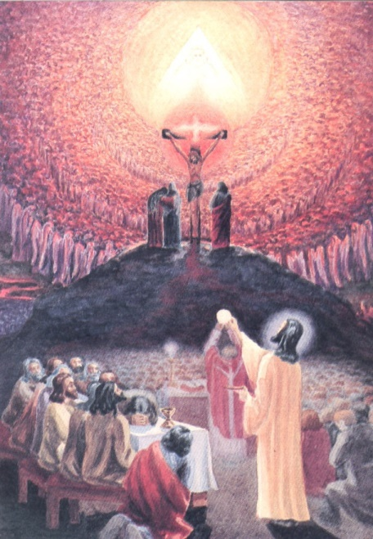Na závěr preface, kterou po našich odpovědích kněz začal slovy: „Vpravdě je důstojné a spravedlivé…“ (a v níž *„církev vzdává díky Otci, skrze Krista v Duchu svatém, za všechna jeho díla, za stvoření, vykoupení i posvěcení“- KKC 1352*) společně s anděly v úctě zpíváme: „Svatý, svatý, svatý!“ - zdravíme tak Pána slávy, který přichází, ale i adorujeme. Začíná nesmírné tajemství vstupu živého Boha do našeho života.

Nadchází zpřítomnění nejvrcholnější chvíle Kristova života a při eucharistické modlitbě se stáváme spoluúčastníky Kristovy oběti na kříži s jejím završením v oslavě vzkříšení a nanebevstoupení.

Kněz se modlí: *„Učiň, Bože, ty sám, ať je tato oběť v plnosti tvého požehnání tobě zasvěcená, právoplatná a duchovní, hodná tvého zalíbení; ať se nám stane tělem a krví tvého milovaného Syna, našeho Pána Ježíše Krista.*

*Neboť on večer před svým utrpením vzal do svatých a ctihodných rukou chléb, pozdvihl oči k nebi, k tobě, svému Otci všemohoucímu, vzdal ti díky a požehnal, lámal, dával svým učedníkům a řekl:* ***,Vezměte a jezte z toho všichni; toto je moje tělo, které se za vás vydává.`*** *Po večeři vzal také kalich, znovu ti vzdal díky a požehnal, dal svým učedníkům a řekl:* ***,Vezměte a pijte z něho všichni; toto je kalich mé krve, která se prolévá za vás a za všechny na odpuštění hříchů. Toto je smlouva nová a věčná. To konejte na mou památku.`****“*

Při vyslovování konsekračních slov kněz propůjčuje svá ústa Kristu a ten jimi uskutečňuje přeměnu celé podstaty chleba v podstatu jeho Těla a vína v podstatu jeho Krve. Následně Kristus podává Otci pod nekrvavou způsobou zpřítomnění své oběti na kří­ži, v níž mu projevil svou oddanost a k lidem nejvyšší lásku. Bůh Otec ji jistotně přijímá, protože jde o oběť Kristovu a jeho oslavení.

Skutečnost předčí jakákoliv slova snažící se ji přiblížit. Podívejme se alespoň letmo na kněze, který tyto okamžiky dokonale prožíval. Je jím stigmatizovaný P. Pio z Pietrelciny. Účastníci jím sloužených mší sv. popisují jeho uchvácení a vtažení do dramatu liturgického děje, které bylo na něm vždy patrné i když pokaždé odlišné. Marie Winowska je přesvědčena, že kdo se účastnil jeho mší, už nikdy nebude schopen být přítomen na mši jako pouhý divák.

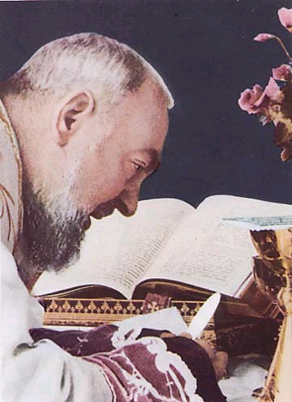Od obětování nabýval rytmus posvátného dramatu na intenzitě. Když P. Pio pozvedal patenu s prosebnou tváří, jeho oči jakoby se ztrácely v neviditelném světle a on setrvával bez pohybu, mnohem déle, než zaberou slova stanovené modlitby. Vznikal pocit, že do aktu obětování zahrnuje celý svět. Z očí mu vytryskly slzy a tiše vyjadřoval, co M.W. popsala jako výzvu: „Zde je to, co Ti, věčný Otče, přináším jménem Syna, kterého zastupuji. Tuto obrovskou lidskou bídu, tuto zžírající úzkost srdce, tyto hříchy... A vkládám to všechno, jedno přes druhé, do Tvé náruče, na Tvé Srdce. Pokus se vrátit mi to všechno ještě lépe v podstatě proměněné! …“ – přítomní si uvědomují posun do věčnosti.

Někdy již po „Sanctus“ proudily z jeho čela kapky potu a jeho rysy připomínaly muže bolesti v zápase se smrtí. Když pak pronášel Kristova slova nad chlebem a konsekrační: „toto je má Krev“ – jeho tělo se zachvělo, ze stigmat mu vytryskla krev a zdálo se zřejmé, že Kristovo umučení vidí i prožívá na vlastním těle. Bylo prý otřesné vidět ho při nekrvavé eucharistické oběti, jak ve své oddanosti k trpícímu Kristu cedí krev vlastní. Není divu, že někteří z poutníků v takové chvíli uvěřili, neboť právě za obrácení lidí na víru P. Pio podstupoval Kristova muka.

Býval u něj také postřehnutelný okamžik, kdy se jeho rysy uvolnily, zazářily do úsměvu a jeho oči patřící na Hostii jakoby se s ní laskaly pohledem nekonečně něžné lásky. Její požití při přijímání ho přivádělo do radostné extáze a napití z kalicha mu dávalo prožívat radost v nejvyšší míře, převažující předtím prožívané utrpení.

O mši svaté sv. Jan Maria Vianney řekl: „Kdybychom poznali hodnotu mše svaté, s jak velkou horlivostí bychom jí naslouchali! Všechny dobré skutky dohromady nevyváží cenu mše svaté, protože jde o lidské skutky, ale mše svatá je dílo Boží.“

A zde si můžeme připomenout i vyjádření sv. Bernarda: „Víc se vyplatí být zbožně přítomný na mši svaté než obejít na poutích celý svět.“

Druhou částí bohoslužby oběti je přijímání. Při něm se viditelným způsobem sjednocujeme s neviditelným Kristem, abychom byli jedno. Tato část mše sv. začíná výzvou, abychom se ve společenství se všemi, kdo vyznávají Kristovo jméno pomodlili modlitbu jak nás naučil Pán Ježíš, v níž smíme Boha nazývat Otcem, doslova „tatínkem“ – Otče náš..

Po ní a další knězem vyslovené prosbě následuje pozdravení pokoje. Krista oslovujeme jako Beránka Božího, který snímá hříchy světa. Kněz pak pozvedá Hostii a na jeho slova: „Blahoslavení, kdo jsou pozváni k večeři Beránkově“ odpovídáme slovy: „Pane, nezasloužím si, abys ke mně přišel, ale řekni jen slovo, a má duše bude uzdravena.“ Následuje podávání Těla Kristova, modlitba po přijímání a závěr liturgického obřadu s požehnáním.

P.Josef Zvěřina o Eucharistii učil, že *svými kořeny sahá do sebesdílení Otce, Syna, a Ducha svatého ve vnitřním životě nejsvětější Trojice. Syn, který byl poslán, spolupůsobením Ducha sv. přijal tělo z Panny Marie, obětoval se nyní za součinnosti Ducha sv. vtahuje celou církev do své oběti, dokud znovu nepříjde.“ (Teologie agapé s.286)*

Součástí naší eucharistické úcty je také adorace Nejsvětější svátosti. Je důležitým postojem, v něž se svému Spasiteli klaníme, děkujeme mu, chválíme ho, oslavujeme ho. Při ní mu svěřujeme těžkosti svého života a vyslovujeme i své prosby. Přiznáváme svou závislost na Bohu, před kterým se skláníme s uznáním jeho svrchovanosti. Při adoraci srdcem s vědomím své nicotnosti se nám často dostává poznávání Boží lásky. Když se ze své vůle vystavíme se svou „bídou“ Božímu zraku, s potřebnou silou získáme nad ní moc. Bůh je Láska. Nechme se jím proměnit. Materiálem k proměnění je naše ubohost, tvořená hříchy. Přijímejme naši slabost, všechny naše „tragické problémy“ i svou nemohoucnost a použijme je pro úplnou otevřenost Bohu při adoraci.

V době, kdy se nemůžeme účastnit mše svaté s přijetím Kristova Těla, můžeme spojení s ním dosahovat „duchovním svatým přijímáním.“

Sv. Leonard Maurizio řekl, že pokud vícekrát denně někdo koná duchovní přijímání, ono během měsíce dokáže změnit jeho srdce.

Za pozvané k duchovnímu svatému přijímání se mohou považovat *„všichni ti, kdo mají touhu těšit se z nebeského Chleba a chovají v sobě živou víru, jenž je činná skrze blíženskou lásku.“ (z XIII. sezení Tridentského koncilu)*

Náš kancionál pro duchovní svaté přijímání nabízí tuto modlitbu:

„Pane Ježíši Kriste, věřím, že jsi pravdivě a skutečně v nejsvětější svátosti přítomen jako Bůh a člověk. Věřím, že mě miluješ. Také já chci tebe dokonale milovat, ale co mohu, Pane, bez tebe? Ty jsi, Bože, má síla. Toužím po tobě. A protože tě právě nyní nepřijímám v oltářní svátosti, prosím, přijď ke mně aspoň duchovně a učiň si u mě příbytek. Pane, zůstaň se mnou a nedopusť, abych se od tebe odloučil.“

Kompendium katechismu katolické církve pod paragrafem 292 odpovídá na otázku jaké je ovoce sv. přijímání slovy: „Svatým přijímáním vzrůstá naše spojení s Kristem a jeho církví, uchovává a oživuje se milost přijatá při křtu a biřmování a roste naše láska k bližnímu. Takto posilovaná láska zahlazuje všední hříchy a chrání nás do budoucna před smrtelnými hříchy.“

***Se schválením autora stránek*** [***www.catholica.cz***](http://www.catholica.cz) ***připravil k tisku,***

***Iosif Fickl***